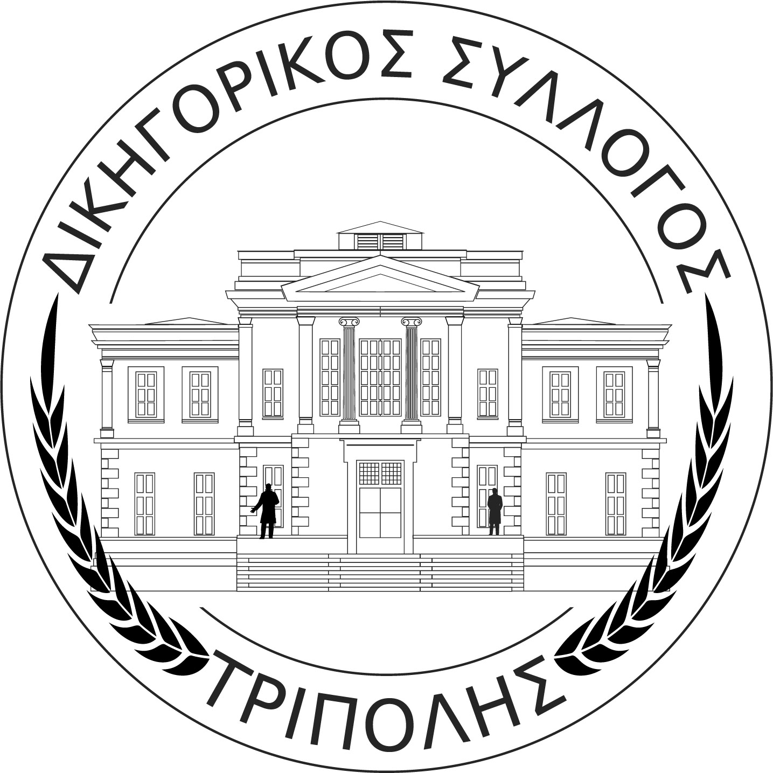

ΕΛΛΗΝΙΚΗ ΔΗΜΟΚΡΑΤΙΑ
ΥΠΟΥΡΓΕΙΟ ΔΙΚΑΙΟΣΥΝΗΣ ΔΙΚΗΓΟΡΙΚΟΣ ΣΥΛΛΟΓΟΣ ΤΡΙΠΟΛΗΣ
Δικαστικό Μέγαρο Τρίπολης
221 31 ΤΡΙΠΟΛΗ
Τηλ.: 2710 222357
email: dstripolis1@gmail.com
Τρίπολη, 18-11-2021
ΔΕΛΤΙΟ ΤΥΠΟΥ

Οι προσπάθειες δύο (2) ετών επιτέλους δικαιώνονται!!!
Σύμφωνα με ενημέρωση από την κατασκευαστική δημόσια εταιρεία «ΚΤIΡΙΑΚΕΣ ΥΠΟΔΟΜΕΣ Α.Ε.» στην 319^{η} συνεδρίαση της 11.11.2021 του Διοικητικού Συμβουλίου της, εγκρίθηκαν τα οικονομικά και συμβατικά τεύχη και η χρηματοδότηση του έργου «ΑΠΟΚΑΤΑΣΤΑΣΗ ΒΛΑΒΩΝ ΚΑΙ ΕΠΙΣΚΕΥΕΣ ΣΤΟ ΔΙΚΑΣΤΙΚΟ ΜΕΓΑΡΟ ΤΡΙΠΟΛΗΣ», προϋπολογισμού μελέτης 1.450.000,00€, από το ΠΔΕ ΣΑΕ 2004ΣΕ02050011.
Το έργο περιλαμβάνει ευρείες εργασίες αποκατάστασης και ανάδειξης του Δικαστικού Μεγάρου, καθώς και παρεμβάσεις που καθιστούν αυτό προσβάσιμο σε άτομα με κινητικές δυσκολίες.
Η αποκατάσταση των φθορών και οι αναγκαίες παρεμβάσεις στο στολίδι της πόλης μας, ούτως ώστε αυτό να καταστεί λειτουργικό και να μπορέσει να ανταποκριθεί στις σημερινές ανάγκες και απαιτήσεις, αποτελούσε χρόνιο αίτημα των Δικηγόρων της Τρίπολης.
Εκ μέρους του Δικηγορικού Συλλόγου Τρίπολης, εκφράζουμε τις ευχαριστίες μας στον Πρόεδρο του Δ.Σ. της «ΚΤΙΡΙΑΚΕΣ ΥΠΟΔΟΜΕΣ Α.Ε.» κ. Τίμο Κατσίπο, τον Διευθύνοντα Σύμβουλο κ. Αθανάσιο Γιάνναρη, καθώς και στους αρμόδιους Υπουργούς, Υποδομών και Μεταφορών κ. Κώστα Καραμανλή και Δικαιοσύνης κ. Κωνσταντίνο Τσιάρα για την άμεση ανταπόκριση στο αίτημα μας για άμεσες παρεμβάσεις στο Δικαστικό Μέγαρο Τρίπολης.

